1. QLabel
   1. 显示图片
      1. setPixmap(QPixmap(“:/…”))
   2. 显示gif
      1. setMovie()
      2. new movie
      3. movie->start();
2. Combox
   1. setCurrentIndex(索引)
   2. setCurrentText(“拖拉机”)
3. 自定义控件
   1. smallWidget 设计师界面类
   2. 提升完了 使用
   3. 信号和槽
      1. valueChanged
      2. setValue

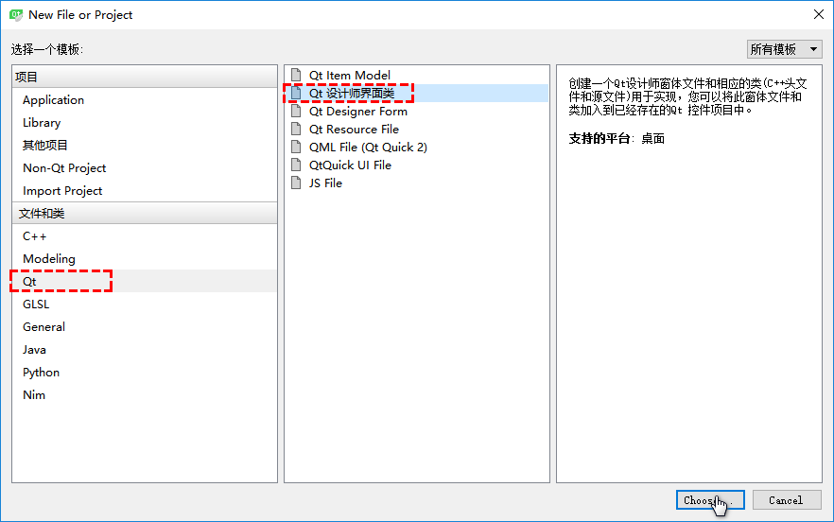

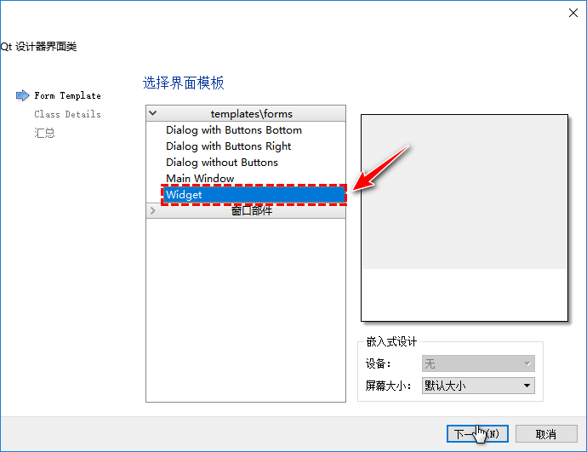

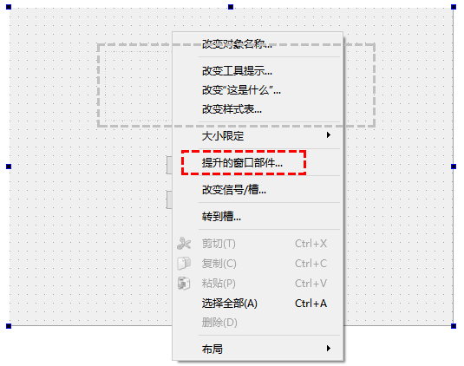

1. 事件
   1. 鼠标进入 参数要加入
   2. 鼠标离开
   3. 鼠标按下
      1. 位置信息 ev->x() ev->y()
      2. 判断按键 ev->button() Qt::LeftButton
   4. 鼠标释放
   5. 鼠标移动
      1. 判断按键 ev->buttons() & Qt::LeftBtton

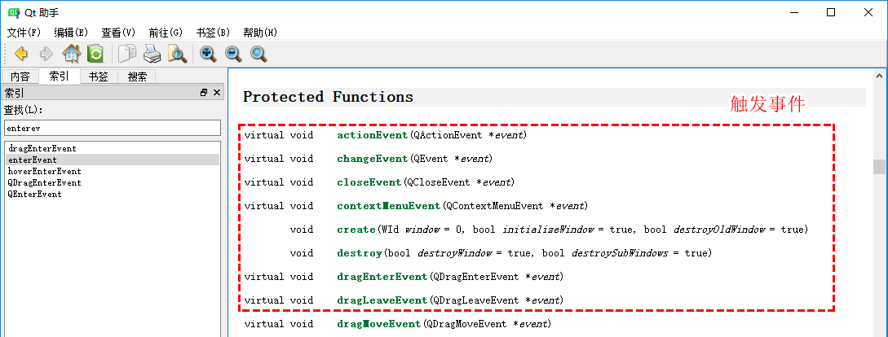

1. 定时器
   1. timerEvent
   2. 启动 startTimer
   3. timerId
   4. 第二种 QTimer
   5. 启动 start
   6. timeout 信号
   7. stop 暂停

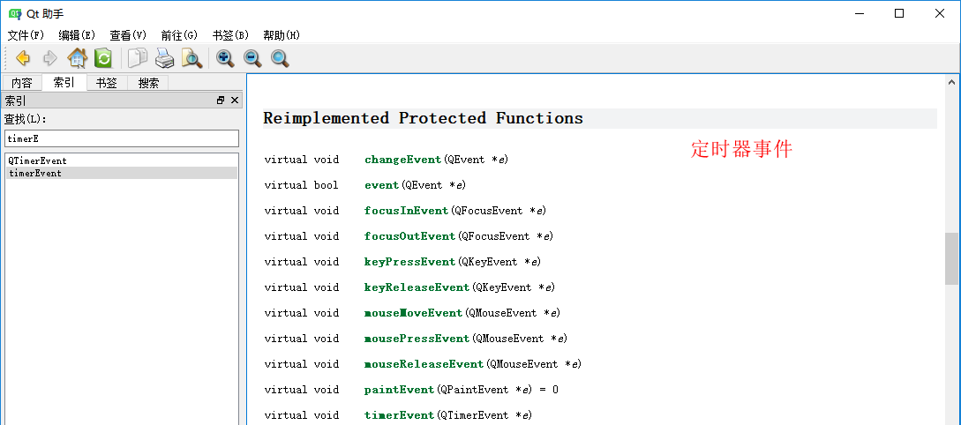

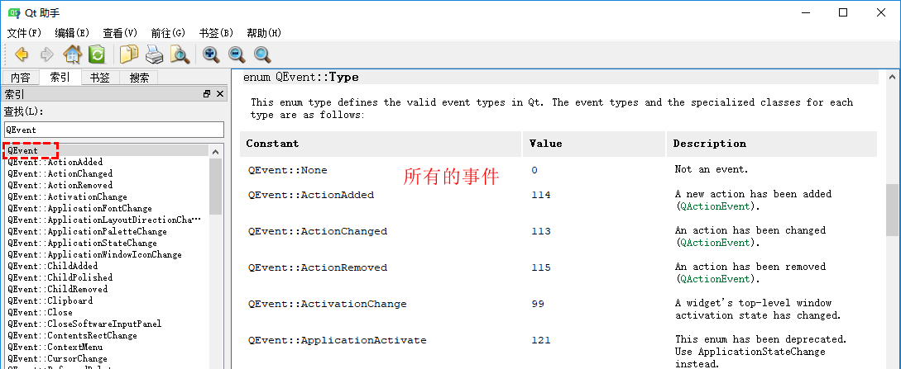

1. event
   1. 作用 事件的分发
   2. 返回值 bool
      1. 作用 true 用户自己处理 ，不向下分发
2. 事件过滤器 上层拦截
   1. 安装事件过滤器
   2. 重写eventfilter
3. QPainter
   1. QPainter painter(绘图设备 this)
   2. painter.draw…
   3. QPen pen(Qt::red); painter.setPen(pen); 画笔
   4. QBrush brush painter.setBrush()画刷
   5. 高级绘图
      1. 抗锯齿
      2. painter.setRenderHint(QPainter::Antialiasing);
      3. 移动画家
      4. painter.translate(QPoint(100,0))
      5. 保存画家状态
      6. painter.save
      7. 取出状态
      8. painter.restore

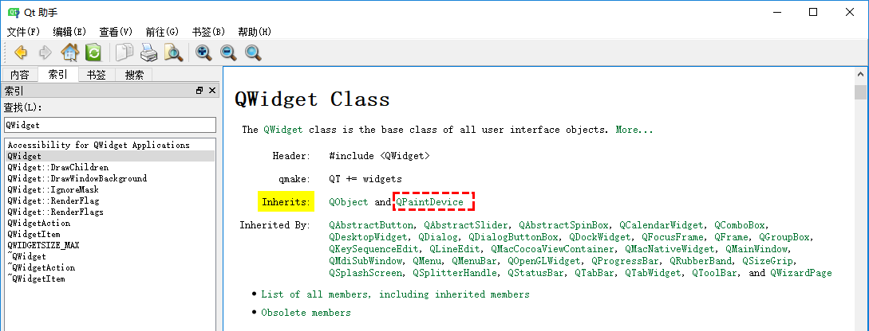

* 1. 画图片
     1. drawPixmap( QPixmap( “ …png ”) );
  2. 手动调用paintEvent
     1. update()

1. 绘图设备
   1. QPixmap pix(300,300)
   2. 利用画家画图
   3. 保存 save
   4. fill 填充颜色
   5. QImage img(300,300, …RGB32)
   6. 画图
   7. 保存 save
   8. 对像素进行访问
      1. setPixel
   9. QBitmap
      1. 色深 1 黑白色
   10. Qpicture
       1. 绘图指令
       2. save 格式没有限定
       3. 画图 进行加载 load
       4. painter.drawPicture(0,0,pic)
2. QFile
   1. 读 readAll 读取所有内容
   2. write 写
   3. 默认编码 utf8
3. QFileInfo
   1. 文件信息
   2. // 大小 后缀名 文件名 文件路径
   3. qDebug() << info.size() <<info.suffix()<<info.fileName() << info.filePath();
   4. QDateTime toString
4. 文件流
   1. 文本流
      1. 写 file.*open*(QIODevice::WriteOnly | QIODevice::Text)
      2. readAll
   2. 数据流
      1. dataStrema << QString("hello world")<<123456 数据块写入
      2. dataStrema >> str >> num 读时候也按照数据类型读取